**Федеральное государственное автономное образовательное учреждение высшего профессионального образования "Национальный исследовательский университет "Высшая школа экономики"**

Факультет: Бизнеса и менеджмента НИУ ВШЭ

Образовательная программа: Бизнес-информатика

**Пояснительная записка**

**к групповому проекту по дисциплине «Программирование»**

Проект выполнен Гуляевой Анастасией,

Космылиной Анастасией, Поляковой Ольгой,

студентами 2-ого курса группы ББИ151

Москва 2016

*Название проекта*: “Study Guide”

*Описание проекта*: программа разработана на языке C# и рассчитана на студентов и школьников. Пользователь может осуществить ряд следующих функций с помощью Study Guide:

1) Вводить тип работы и дедлайн, выбирать дисциплину и при каждом запуске программе дедлайн отображается в главном окне

2) Регулировать время для работы над проектом. Пользователь выбирает свободные дни недели, время начала работы и создает список задач на день. Программа для каждого выбранного дня предлагает список задач в нужное время присылает пользователю уведомление о начале работы

3) Программа запускается при каждом запуске компьютера и работает в фоно режиме при закрытии окна

4) Flash cards – отдельная функция, позволяющая узнавать перевод слов (синхронизировано с Яндекс.Переводчик) и выучивать значение слов, которое берется с сайта Wikipedia (программа проверяет впоследствии, было ли слово выучено)

*Ссылка на центральный репозиторий*: [StudyGuide.git](https://github.com/thedreamerl/StudyGuide.git)

*Члены команды и их роли*:

Гуляева Анастасия – UI

Космылина Анастасия – Logic, DataBase

Полякова Ольга – Logic

*Лист классов с описанием*: решение состоит из 3 проектов: DataBase, Logic и UI

1) DataBase содержит всю информацию о сущностях, с которыми работает пользователь

Классы:

Context –относится к Entity Framework

FlashCards – класс для хранения информации о терминах, значениях слов и их степени изучения

Schedule – класс для хранения дедлайнов

StudyPlan – класс для хранения информации об отдельном дне, в который пользователь свободен и может заниматься

Subject – класс для хранения предметов

Tasks – класс для заданий на день

WorkType – класс для описания типа работы (эссе, проект и т.д.)

2) Logic – проект для описания логики программы

NotificationRepo – класс для управления уведомлениями

NetRepository – класс осуществляет работу в с web-запросами

Factory – класс для реализация паттерна factory

FlashCardViewModel, ScheduleViewModel, StudyPlanViewModel, TaskViewModel

– классы для взаимодействия логики и UI, соответствующие сущностям

FlashCardRepo, ScheduleRepo, StudyPlanRepo, TaskRepo, WorkTypeRepo, SubjectRepo, TranslatingData – классы для хранения запросов к базе данных

3) UI – проект, содержащий окна

Главное окно:

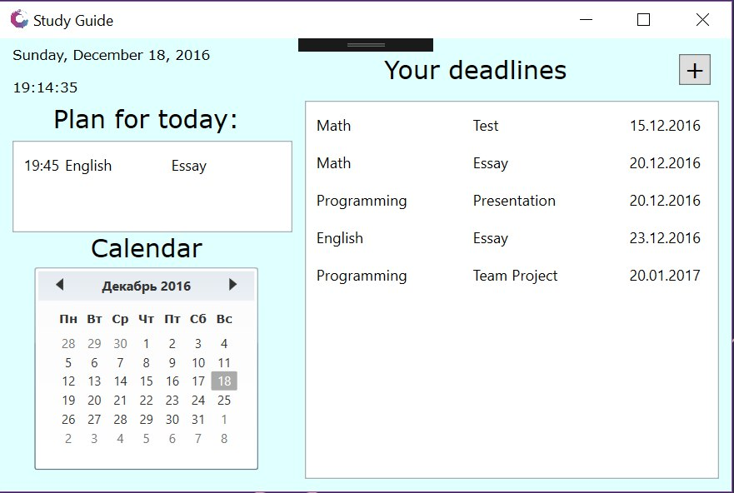

Информация о дедлайне:

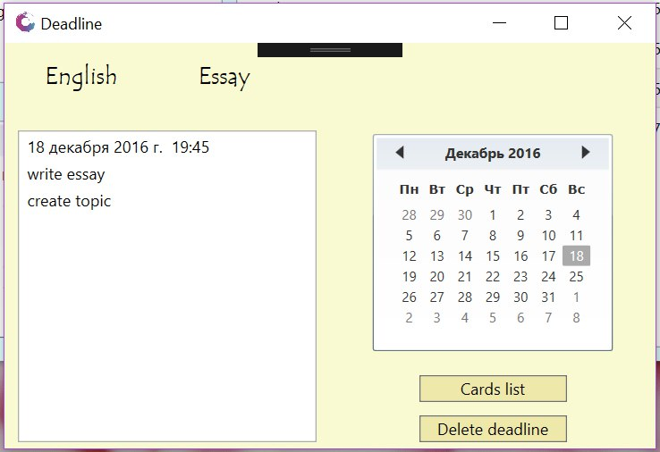

Окно для ввода нового слова/определения: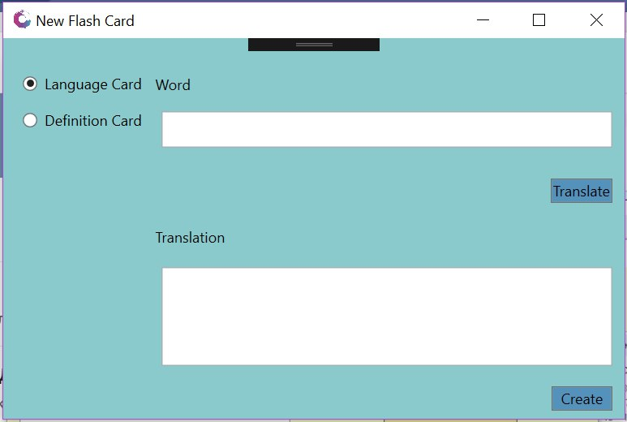

Перечисление всех карточек

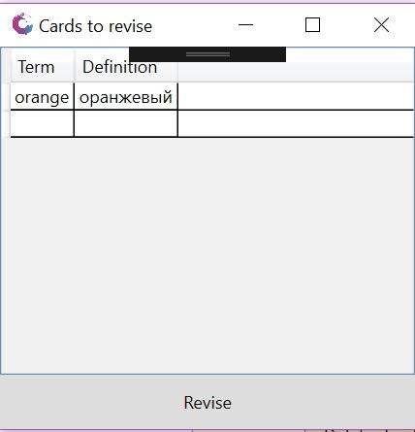

Окно для добавления нового дедлайна:

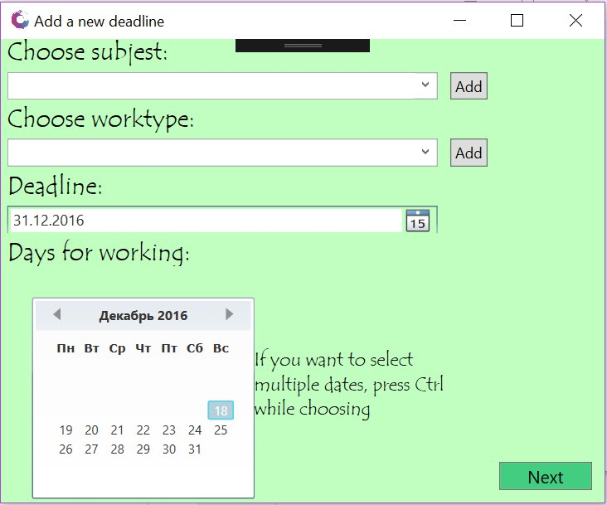

Окно для редактирования учебного плана:

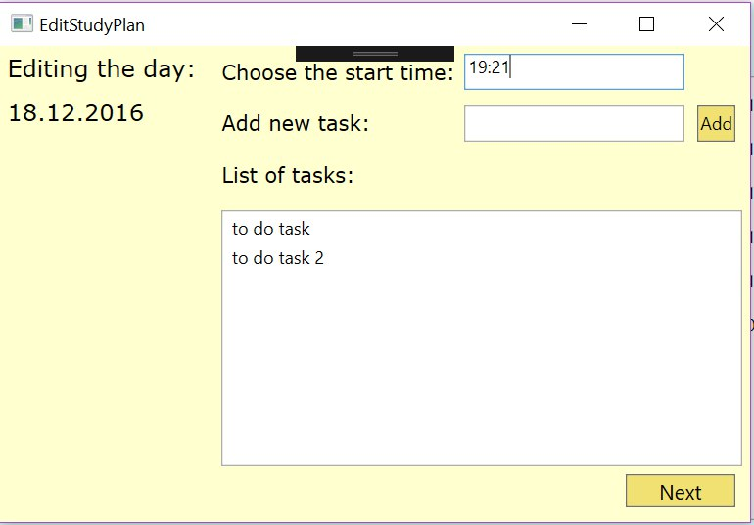

Напоминание о начале времени для занятий:

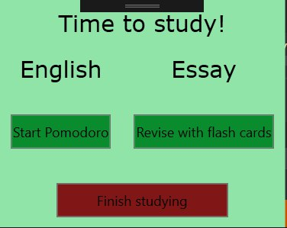

Pomadoro

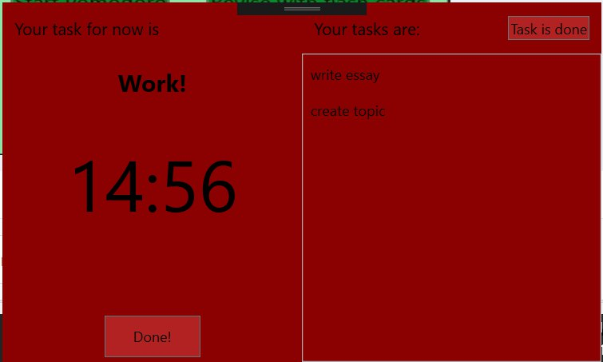

Окно для проверки знания слова

